课堂教学奖一等奖基本情况信息登记表

姓名 | 安迪 | 性别 | 女 | 年龄 | 28 | 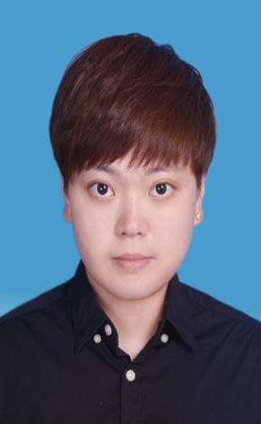
专业 | 体育教育 | 院系 | 体育学院 | 职称 | 助教
学历 | 硕士研究生
获奖感言
尊敬的领导，同仁们：
大家好!我叫安迪，是体育学院的一名青年教师。在我校首届“课堂教学奖”比赛中获得一等奖，感到非常荣幸，回顾准备比赛一路走来的经历，有困惑、彷徨，也有努力后的惊喜，在此对各位领导和同仁的关怀和帮助表示由衷地感谢！也借此机会和大家一起分享此次参赛心得。
心得一：“课堂教学奖“的平台搭建，使一线教师教学有了精神动力
我校为提高教师的教学积极性，促进教师之间交流教学经验，提升教学能力，学校制定了“课堂教学奖 ”初赛、复赛、决赛的比赛细则，全员参与听课评课。给我们一线教师搭建了一个互相学习、互相交流的平台，也在全校范围内掀起了探究教学方法，提高教学质量的教学新风尚，教学一线的教师教学有了新动力。我作为一名青年教师，在本次比赛中，各级领导和同仁给予了我很大的帮助和指导，得到这个荣誉，我要感谢各级领导和各位同仁，感谢你们对我的精心指导和不厌其烦的帮助；特别感谢我入职后的导师孟田副院长对我的培养与鼓励，正是因为有你们的支持和鼓励，才使我克服一个又一个困难，闯过一个又一个难关，在困难面前没有气馁。成绩和荣誉属于做出贡献的每一位领导和每一位同仁们。通过这次比赛，我既学到了很多好的教学方法，也从一些老教师身上学到了他们敬业的精神，同时也看到了今后努力奋斗的方向。
心得二：课堂教学没有最好，只有更好，教师应不断地提高教学技能
学校的中心工作是教学，作为教师我们只有把课上好、把学生教好才无愧于人民教师这一神圣的职业，也才能对得起学校、社会和家长。在此次比赛中，从教材到学生的个体情况，从教法的选择和运用，从教学的重点和难点，场地的合理布置和使用，队形队列的调动，教案的编写，各个教学环节的衔接，不断钻研，虚心向老教师请教学习，认真备好每节课，并且不断总结经验教训提高自己的教学技能和实践技能。比赛的过程也是历练提高自己的过程，过程虽然有很多汗水和泪水，但同时也收获了很多宝贵的经验，这是一笔多大的财富啊！会使自己受用一辈子的。通过比赛我也发现了自己许多不足的地方，还需要不断地学习提高，不断地更新观念，掌握先进的教学理念。
尊敬的各位领导以及各位同仁，学校在新学期开始和教师节来临之际对获奖教师进行表彰，令我们倍受鼓舞。我们会把过去的荣誉作为新的工作契机，以更高的标准严格要求自己，虚心学习他人的长处，弥补自己的不足；以身作则、为人师表，既教书又育人，以昂扬的斗志、饱满的精神，努力工作，爱岗敬业，关爱学生，一切为了学生，为了学生的一切，努力提高教学质量，为我们新乡学院建设和发展贡献自己的力量，不断创造出无愧于自己、无愧于学生、无愧于教育事业的辉煌成绩，以此来回报各位领导和同仁们的关怀和鼓励！最后祝大家身体健康！开心快乐每一天！
谢谢大家!

2017年11 月 8日
制表：教学督导办

